P.I.T.
АВТОМАТИЗИРОВАННОЕ РАБОЧЕЕ МЕСТО ДЛЯ ПРОВЕДЕНИЯ БИОТЕХНОЛОГИЧЕСКИХ ПРОЦЕССОВ | ООО - фирма “ПРОИНТЕХ”

тел./ф. (4967) 73-50-43, (916) 980-79-03
Skype: pit_vth
e-mail: vth@mail.ru
www.pit-bio.ru

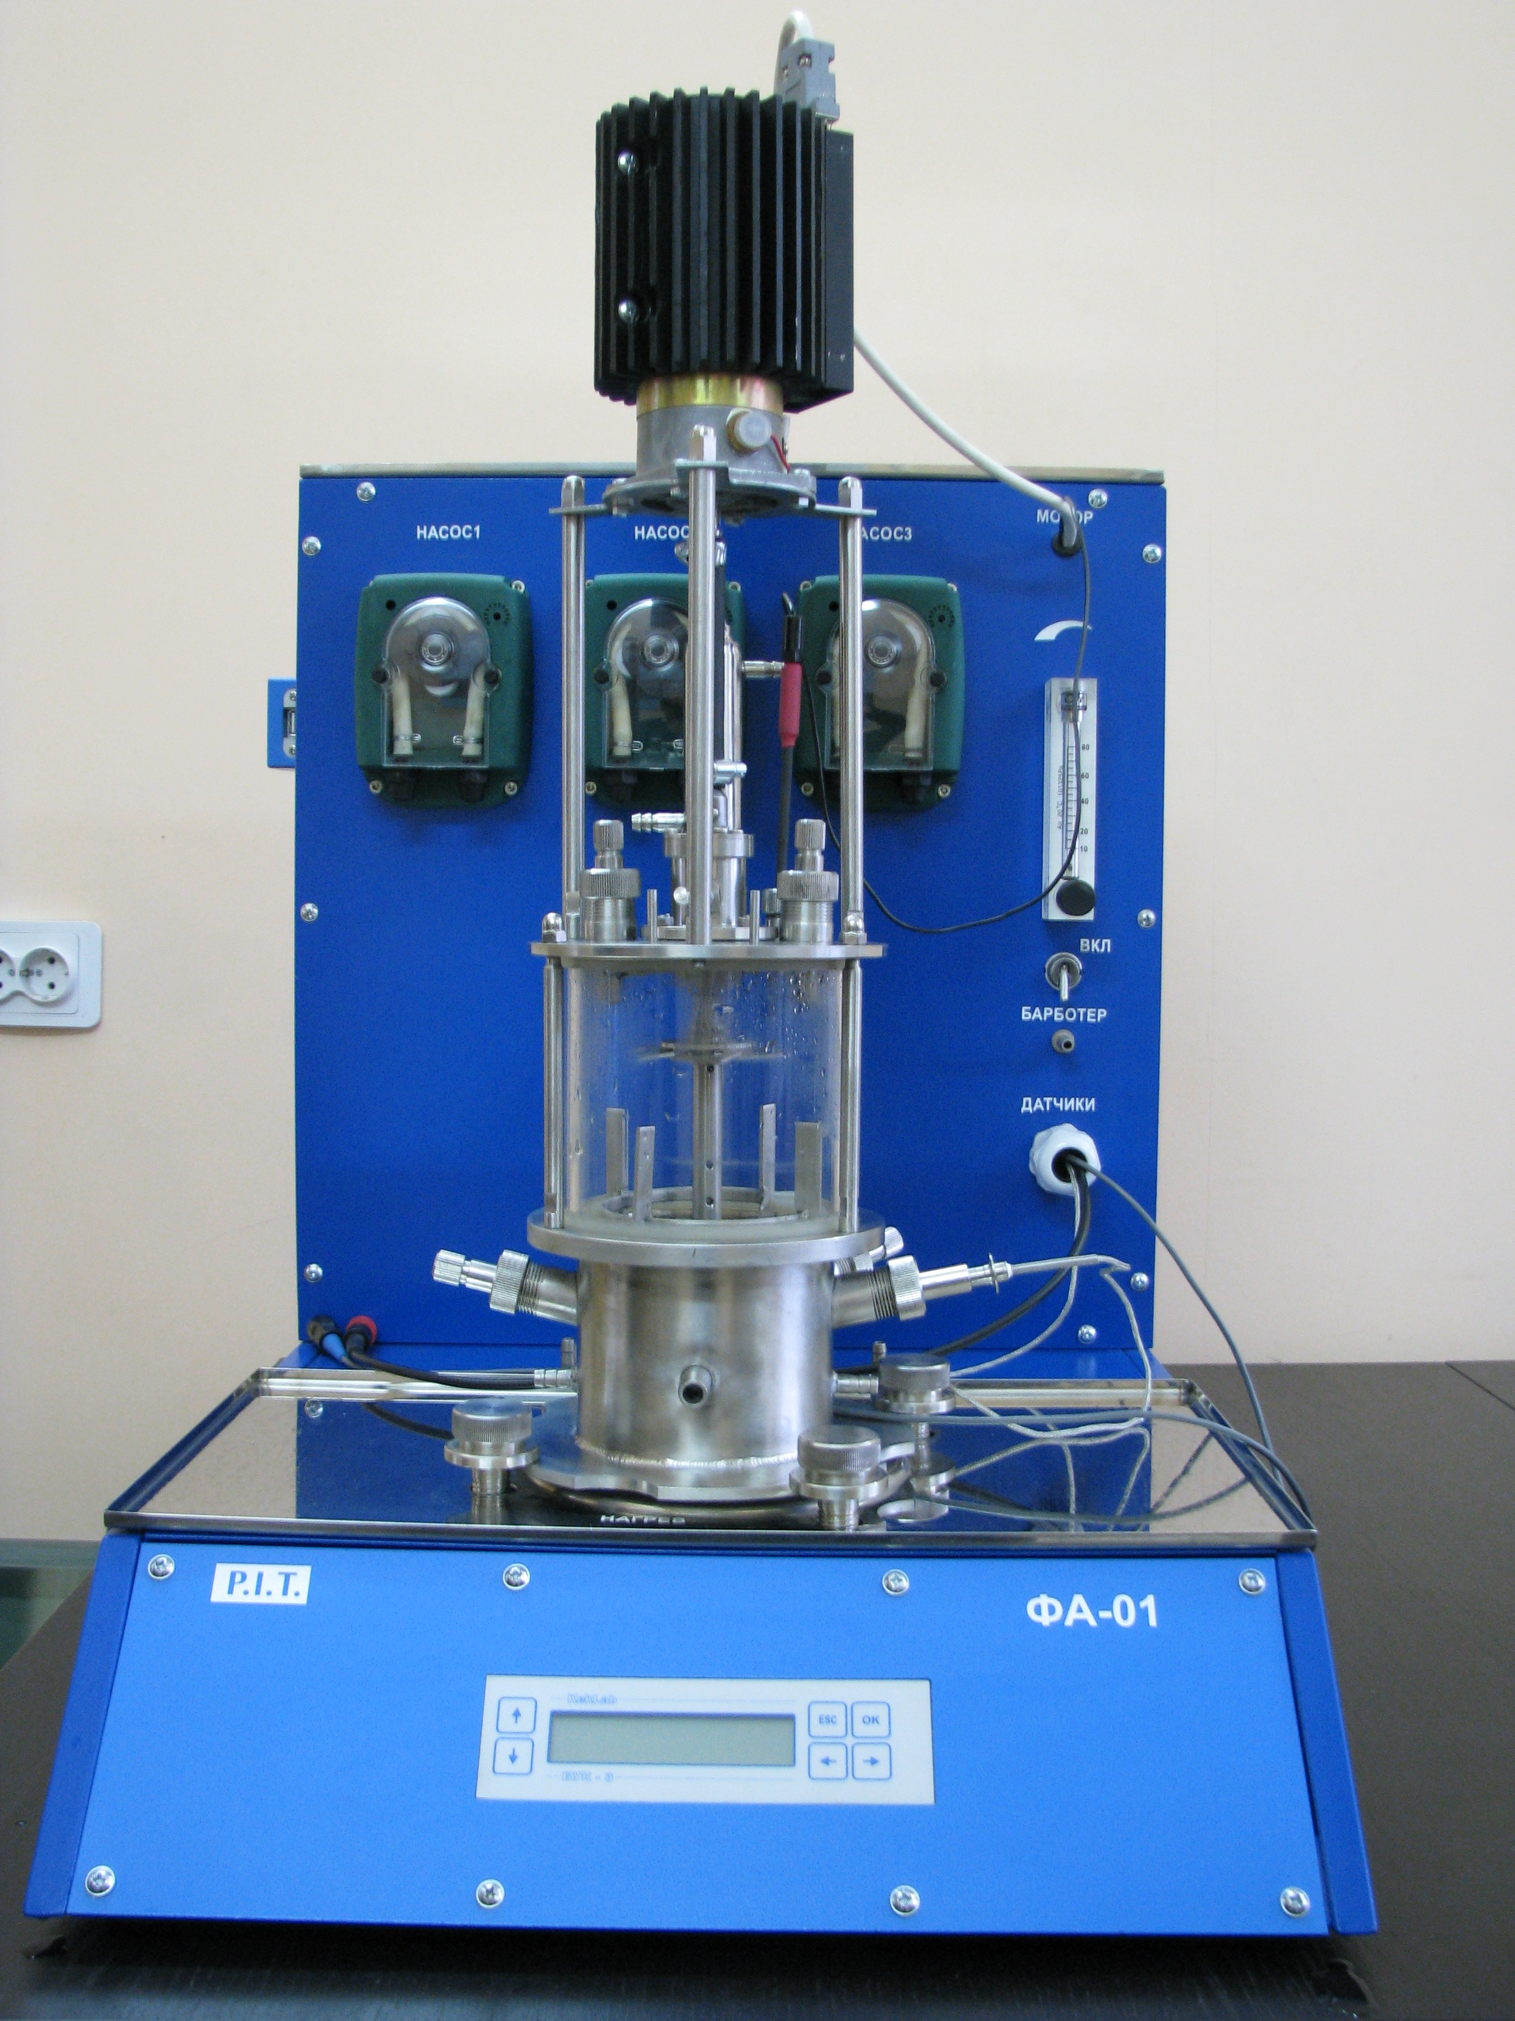 | ООО - фирма “Проинтех” предлагает АВТОМАТИЗИРОВАННОЕ РАБОЧЕЕ МЕСТО ДЛЯ ПРОВЕДЕНИЯ БИОТЕХНОЛОГИЧЕСКИХ ПРОЦЕССОВ (РМБП)  ТЕХНИЧЕСКАЯ ХАРАКТЕРИСТИКА  - Объем от 1 л до 10 л.  - Материал – стекло, стерилизация автоклавированием.  - Контроль и поддержание pH, pO₂, температуры.  - Мешалка с прямым приводом, регулируемое число оборотов, специальная форма мешалки для перемешивания вязких сред.  - Входной фильтр для очистки воздуха от посторонней микрофлоры.  - Выходной фильтр для очистки отходящих из ферментеров газов.  - Пробоотбор специально для взятия проб с высокой вязкостью.  - Холодильник отходящих газов для задержания паров воды из культуральной жидкости (КЖ) - для минимизации испарения КЖ.  - Эффективная система механического и химического пеногашения.  - Оригинальная система уплотнения датчиков, входы совместимы с датчиками фирмы Mettler-Toledo (Ingold Standart);  - Управление процессом ферментации с клавиатуры персонального компьютера – контроль и поддержание основных параметров ферментации, внесение дополнительного субстрата (подпитки) по различным алгоритмам, в частности, по сигналам от датчика pO_{2,} что позволяет значительно уменьшить расход субстратов.  - Подключение автоматического фотометра для непрерывного анализа оптической плотности клеточной суспензии в проточной измерительной ячейке.  - Простота сборки/разборки, быстрая подготовка к работе при соблюдении основных требований и стандартов.  - РМБП могут быть объединены в комплексы по 4 шт.  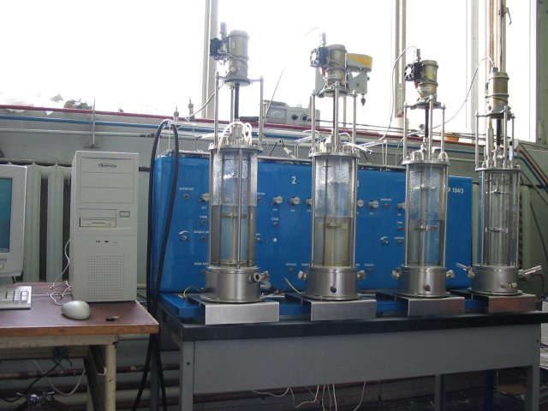  Пример Комплекса РМБП  РМБП может применяться в фармакологической, микробиологической промышленностях, а также в научно-исследовательских работах, связанных с культивированием микроорганизмов.

